# GIT

1. 下载git-windows客户端：<https://git-scm.com/download/win>
2. 前往github注册一个账号：<https://github.com>
3. 本地windows安装好git客户端之后，在右键菜单中回出现如下两个选项  
   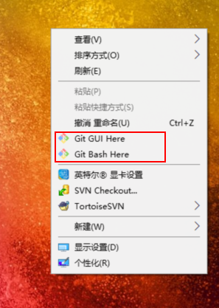
   1. Gui这个是git为windows提供的图形化操作客户端
   2. Bash是命令行客户端
   3. 我们使用git bash
4. 点击git bash  
   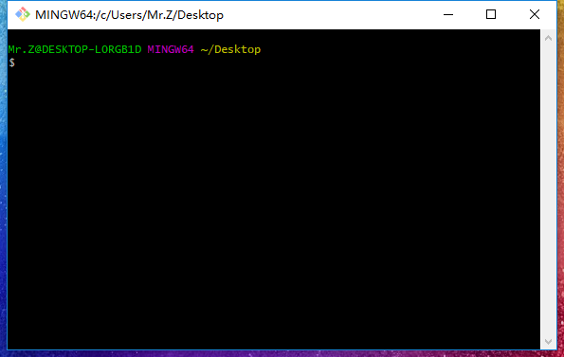
5. 在刚刚安装好github之后，我们需要设置一些参数，设置github的邮箱和用户名  
   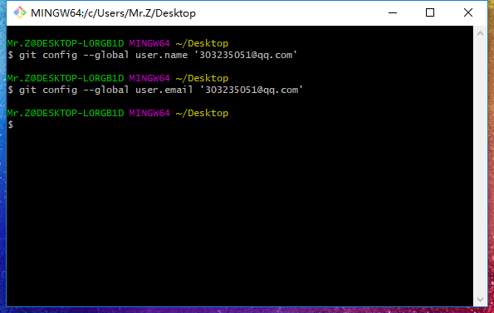
6. 接下来在github上创建一个仓库：1608PHPA
7. 获取仓库的地址：  
    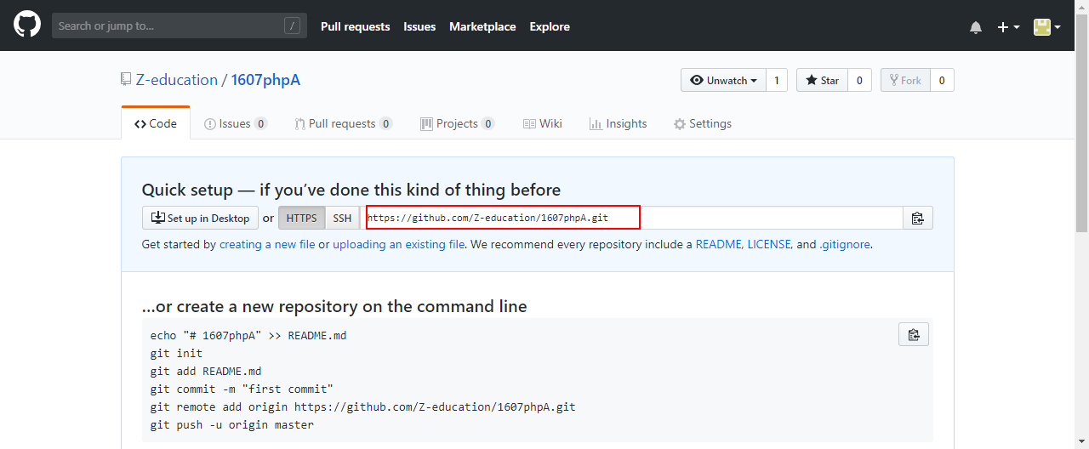
8. 在gitbash中执行clone命令，将远程仓库克隆到本地  
   git clone <https://github.com/Z-education/1607phpA.git>
9. 回在当前目录中自动创建一个1607phpA的目录，内部有.git的文件夹
10. 切换到1607phpA目录中
11. 创建一个文件执行如下命令  
    echo “hello world” >> README.md
12. 在git中将这个文件新增，使用add命令  
    git add README.md  
    
13. 将文件提交到本地仓库，使用commit命令  
    git commit -m ‘注释’  
    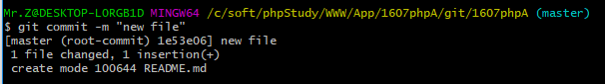
14. 将文件提交到远程仓库的主分支，使用push命令  
    git push origin master  
    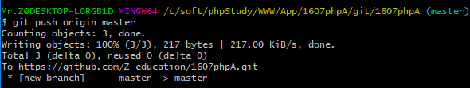
15. 在查看浏览器中的远程仓库，这个时候文件已经提交到远程了  
    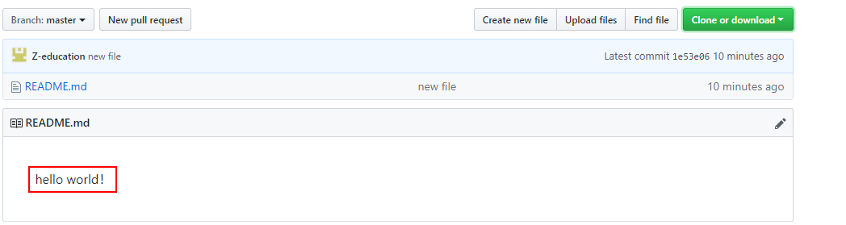
16. 在文件夹中重新再次clone一个仓库到本地:最后一个参数代表自定义文件夹名称  
    git clone <https://github.com/Z-education/1607phpA.git> 1607phpA-1
17. 切换到1607phpA-1目录中，将远程仓库的文件拉下来，使用pull命令  
    git pull origin master  
    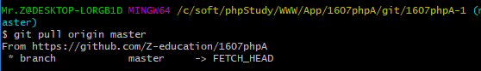
18. 新拉下来的仓库为B仓库，与第一个clone的仓库使用同一个远程仓库，第一个叫做A仓库
19. 切换到A仓库
20. 编辑README文件，新增写内容，并保存
21. 查看当前仓库状态：使用 status命令  
    git status  
    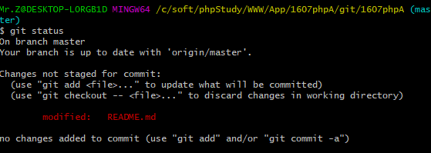
22. 将修改提交到本地仓库：使用add 与 commit 命令  
    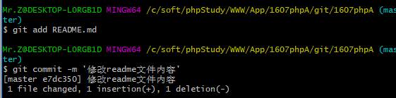
23. 提交到远程主干  
    git push origin master
24. 切换到B仓库
25. 拉取线上仓库的更新，使用pull命令  
    git pull origin master  
    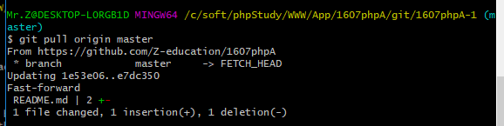
    1. 大致意思：从远程 master分支pull下来一个更新，文件是README.md ，有一个文件更新
26. 查看一下readme文件，文件内容已经更新  
    
27. 冲突的解决
28. 切换到A仓库
29. 修改文件，把内容改为hehe，并保存
30. 将修改提交到远程仓库：使用 add/commit/push 命令  
    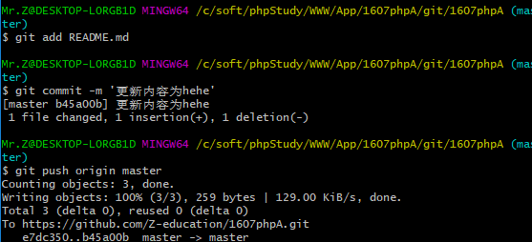
31. 切换到B仓库
32. 修改README文件，内容为haha，并保存
33. 添加并提交到本地仓库：使用add/commit  
    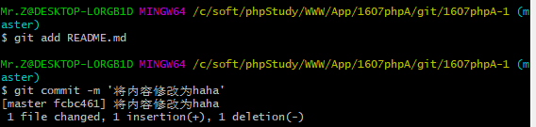
34. 拉去远程仓库的更新  
    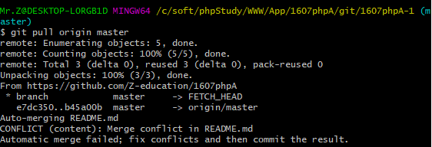
    1. CONFLICT：关键字 代表文件冲突
35. 打开README文件  
    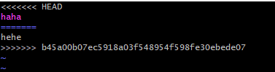
36. 等于号分割了两部分，上面的部分是本地的内容，下半部分是远程拉取过来的内容
37. 我们需要修改文件从冲突，协商之后，内容修改为hehe-haha
38. 修改内容为hehe-haha，保存
39. 将修改提交到远程仓库：add/commit/push  
    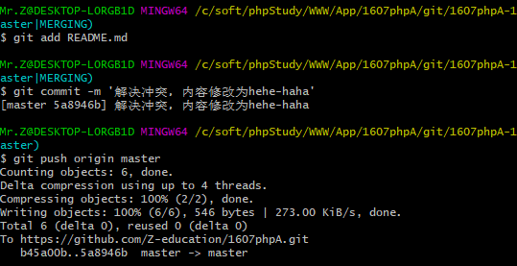
40. 查看远程仓库的内容  
    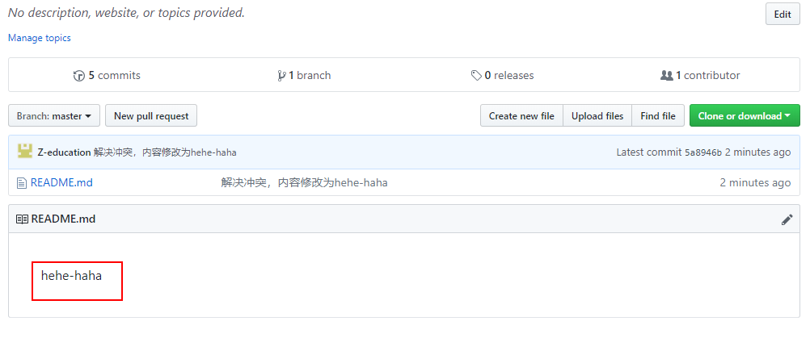
41. 切换到A仓库，更新：  
    git pull origin master
42. 查看文件  
    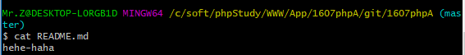
43. 文件更新完成
44. 备注：sourcetree | git视图话工具，比自带的GUI页面更友好，功能更强大